**Mẫu số 03**

1. Mẫu biển hiệu

a) Biển hiệu ô tô vận tải khách du lịch:

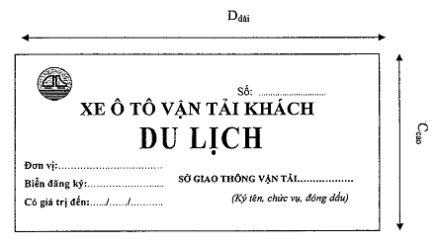

b) Biển hiệu tàu thủy vận tải khách du lịch:

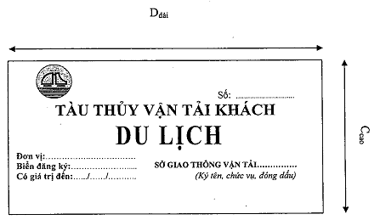

2. Kiểu (phông) chữ và cỡ chữ (tối thiểu):

|  |  |  |  |
| --- | --- | --- | --- |
| **Nội dung** | **Kiểu chữ** | **Chiều cao chữ (chưa có dấu)** | **Chiều rộng chữ** |
| Số: ……………………….. | Times New Roman | Cỡ chữ 16 ± 18 | |
| XE Ô TÔ/TÀU THỦY VẬN TẢI KHÁCH | Times New Roman, in hoa, kéo dãn | 8mm ± 2 mm | 7mm ± 2 mm |
| DU LỊCH | Times New Roman, in hoa, kéo dãn | 20mm ± 3mm | 15mm ± 3mm |
| Đơn vị:  Biển đăng ký:  Có giá trị đến: | Times New Roman | Cỡ chữ 16 ± 18 | |

3. Kích thước biển hiệu (tối thiểu), tỷ lệ này được thay đổi tùy thuộc kích thước từng phương tiện:

Chiều dài: Ddài = 200mm ± 20mm;

Chiều cao: Ccao = 100mm ± 15mm.

4. Màu sắc biển hiệu:

a) Góc trên bên trái có Logo hòn trống mái.

b) Mầu sắc biển hiệu: Viền đỏ, chữ xanh đậm,

5. Chất liệu biển hiệu: Giấy cứng